Практическая работа №2 Проектирование и моделирование системы IoT

**ФИО:Пестов Андрей Витальевич**

**Группа:R4136c (КСИТ_1.1)**

## ЗАДАНИЕ

Создать приложение в среде Node-RED для сбора, хранения и отображения данных виртуальных датчиков

|  |  |  |
| --- | --- | --- |
| Safe Temperature, <=℃ | Safe Humidity, <=% | Safe Pressure,  <=mbar |
| 20 | 70 | 1000 |

Задачи:

1. Создайте флоу в Node-Red, отправляющий данные из Sense HAT Simulator Device Simulator в Node-Red..
2. Создайте флоу для определения граничных значений симуляции событий внешней среды
3. Создайте визуализацию для событий окружающей среды

**1. Создайте флоу в Node-Red, отправляющий данные из Sense HAT Simulator Device Simulator в Node-Red.**

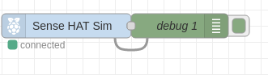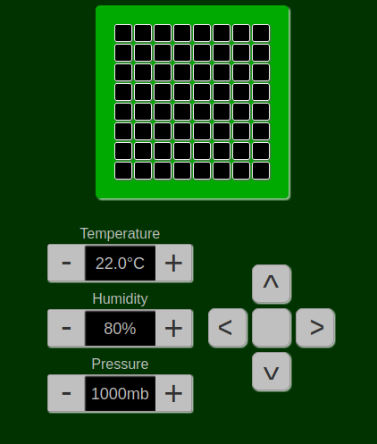

**2. Создайте флоу для определения граничных значений симуляции событий внешней среды**

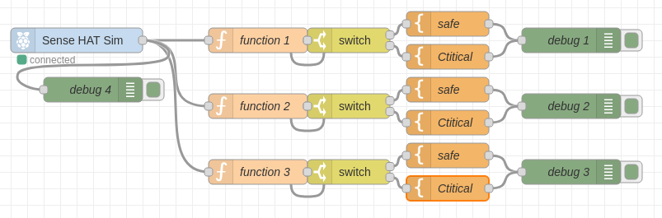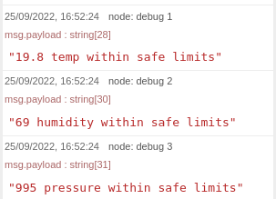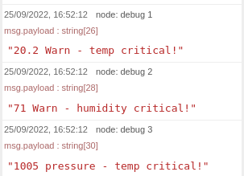

**3. Создайте визуализацию для событий окружающей среды**

